Escola:
Professor: | Nota:
Aluno:

- Leia atentamente o texto a seguir.

Seja em capitais, como São Paulo no Museu da Imigração, ou em cidades do interior como Caxias do Sul, com o Monumento Nacional aos Imigrantes, há diversos espaços destinados a relembrar a memória dos imigrantes no Brasil. Eles têm diferentes formas, e podem ser discretos ou grandiosos. Existem para relembrar a memória das famílias que vieram da Europa ou do Oriente para trabalhar e, com suas vivências, impactaram de forma significativa na formação do Brasil.
I. Dornelas. Original cedido pela autora.

Os espaços de memória citados no texto:
a) mostram a aproximação da história dos indivíduos imigrantes de origem europeia e asiática com a dos indivíduos escravizados trazidos da África.
b) homenageiam todos os operários do Brasil.
c) desvalorizam as experiências dos imigrantes e de seu trabalho no passado.
d) reconhecem a importância da cultura dos imigrantes para o país.

- Observe o gráfico.

Fonte: HOLANDA, Sérgio Buarque de. Raízes do Brasil. Rio de Janeiro: J. Olympio, 1956. p. 92.

De que forma as informações do gráfico se relacionam com o grande fluxo de imigrantes europeus e asiáticos para o Brasil a partir do século XIX?
a) O gráfico representa a diminuição da migração forçada de africanos escravizados para o Brasil, o que culminaria no fim da escravidão no país e no estímulo à imigração europeia e asiática.
b) O gráfico mostra o aumento do tráfico de africanos escravizados para o Brasil e o consequente reforço da escravidão no país.
c) O gráfico mostra o aumento no fluxo de imigrantes europeus e asiáticos para o Brasil a partir do século XIX.
d) As informações do gráfico não se relacionam de nenhuma forma com a entrada de imigrantes europeus e asiáticos no Brasil.

- Leia o texto a seguir sobre a contribuição dos africanos e afrodescendentes na formação da sociedade brasileira.

Grande parte da população afro-brasileira pode se perguntar “como chegar às minhas origens no continente africano?”. Povos africanos de diferentes regiões foram trazidos para o Brasil e informações que poderiam apontar para essas respostas não sobreviveram ao tempo. No Brasil, existem pesquisas em laboratórios de alta tecnologia que usam exames de sangue comparativo para mapear ancestrais distantes e identificar regiões na África de onde descendem pessoas afro-brasileiras. Porém, não só por meio de exames complexos se pode reconhecer a ancestralidade africana. Por meio da alimentação, de palavras do cotidiano e da religiosidade também podemos ter contato com nossa matriz africana.
I. Dornelas. Original cedido pela autora.

A partir do texto, é possível identificar que a influência de povos africanos no Brasil:
a) existe apenas se for comprovada cientificamente.
b) está presente em vários aspectos da cultura.
c) resume-se aos hábitos alimentares.
d) encontra-se confinada aos museus.

- Analise atentamente a fotografia da Rua 15 de Novembro, no centro da cidade de São Paulo, em 1920.
Wikipedia/Wikimedia Commons
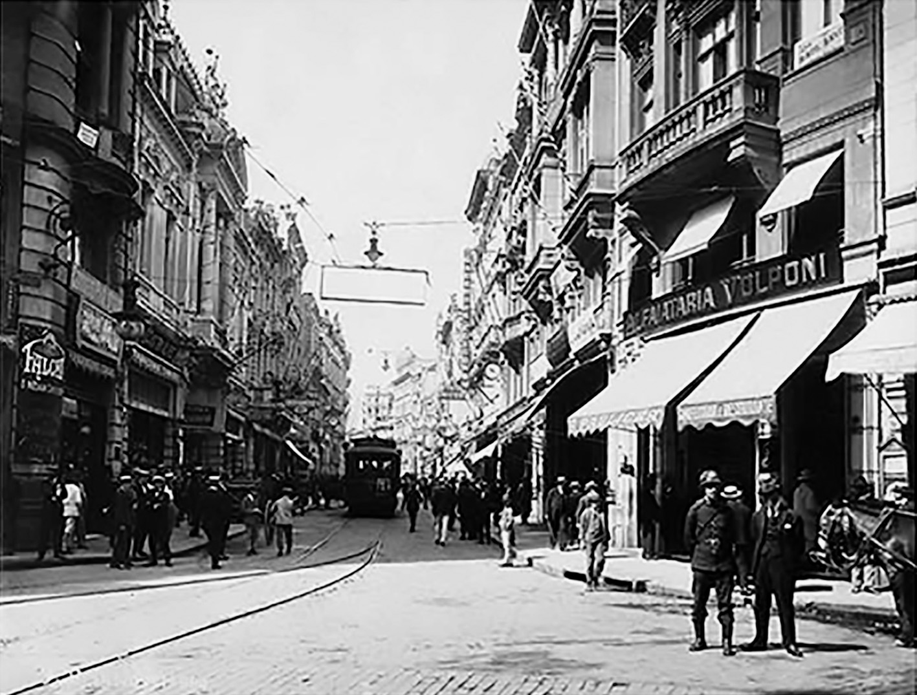
Rua 15 de Novembro, no centro de São Paulo, em foto de 1920.

No início do século, o centro da cidade de São Paulo contava com um movimentado comércio, que atraiu muitos imigrantes judeus e sírio-libaneses. O que os imigrantes buscavam nesse local?
a) Formas de abrir as primeiras lojas comerciais do Brasil.
b) Oportunidades de trabalho nas grandes cidades.
c) Meios de impor suas tradições.
d) Maneiras de se sustentar por meio de atividades agrícolas.

- Observe as imagens a seguir e leia as suas respectivas legendas.
Fotos: Wikipedia/Wikimedia Commons

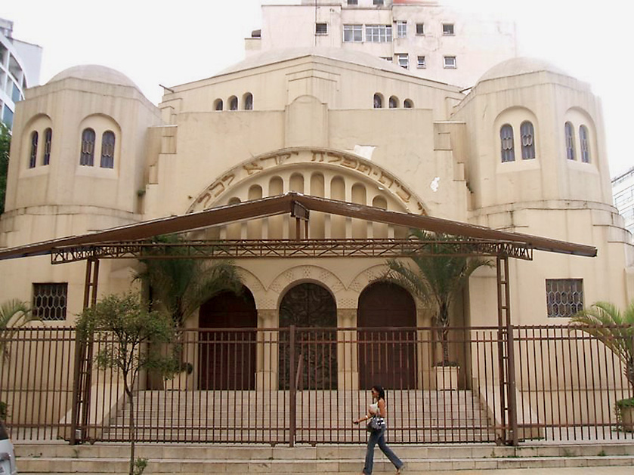
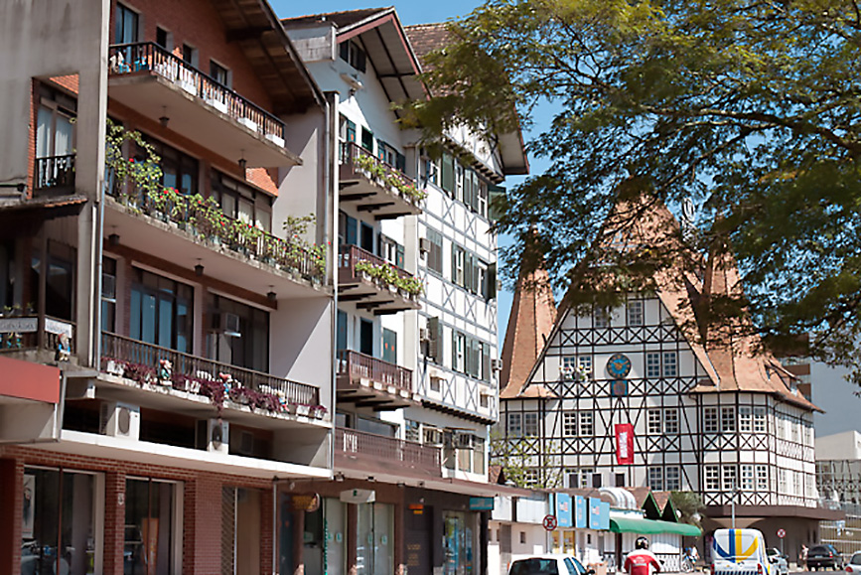
Sinagoga em São Paulo (SP).
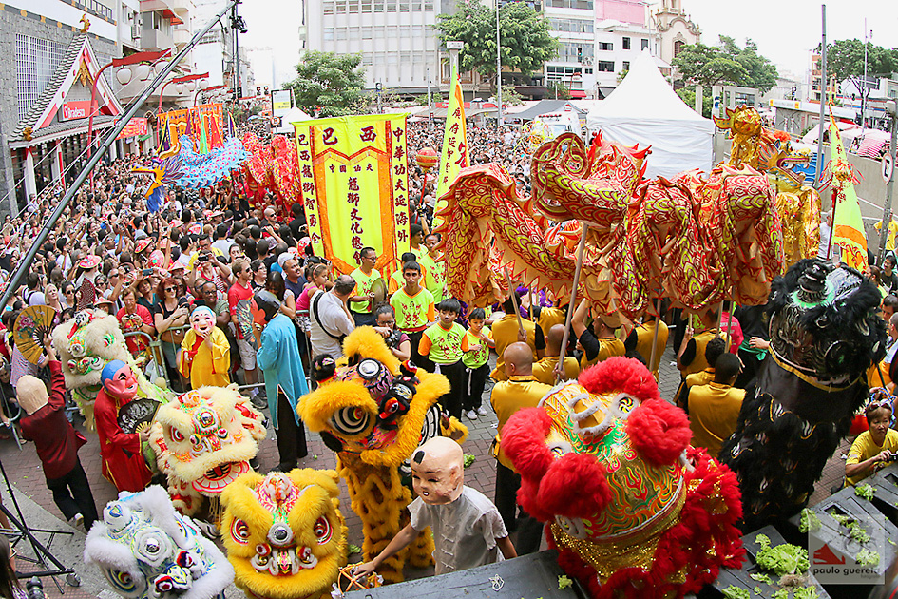
Celebração do Ano Novo Chinês em São Paulo (SP).

Construções em estilo arquitetônico alemão, em Blumenau (SC).
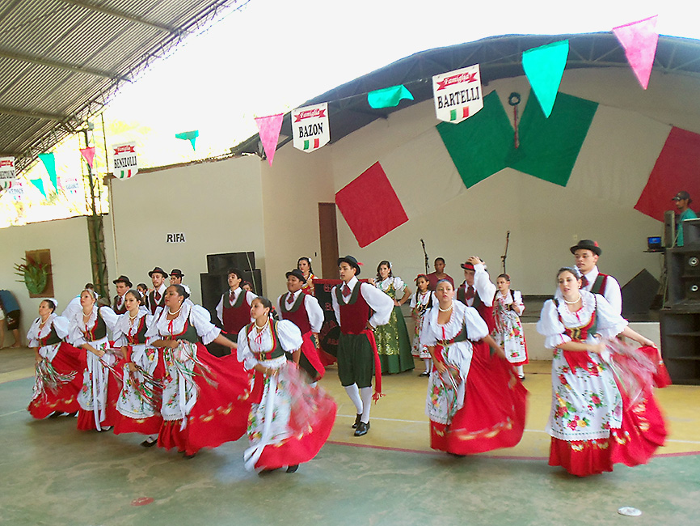
Festa italiana em Ibiraçu (ES).

As imagens acima:
a) mostram festas populares brasileiras.
b) apresentam o desrespeito à diversidade cultural.
c) revelam a presença da cultura imigrante no Brasil.
d) mostram as contribuições de povos africanos na cultura brasileira.

- Observe o gráfico a seguir.

Fonte: Polícia Federal. Disponível em: <http://g1.globo.com/mundo/noticia/2016/06/em-10-anos-numero-de-imigrantes-aumenta-160-no-brasil-diz-pf.html>. Acesso em: janeiro de 2018.

De acordo com o gráfico:
a) a maioria dos imigrantes que entraram no Brasil em 2015 era de europeus.
b) a maior quantidade de imigrantes que entrou no Brasil no período veio do Peru.
c) os haitianos representam o maior número de imigrantes que entraram no Brasil.
d) o Brasil não recebe imigrantes desde o final do século XIX.

- Observe o quadro a seguir.

Lei | Ano | Medidas
Lei Eusébio de Queiroz | 1850 | Proibiu o tráfico de escravizados para o Brasil.
Lei do Ventre Livre | 1871 | Libertou os filhos das mulheres escravizadas nascidos a partir da promulgação da lei.
Lei dos Sexagenários | 1885 | Libertou os escravizados com mais de 60 anos, que deveriam trabalhar para seus antigos donos por mais três anos como forma de indenização.
Lei Áurea | 1888 | Decretou o fim da escravidão no Brasil.

A abolição da escravidão foi um dos fatores que impulsionou a entrada de imigrantes no Brasil. Com base nas informações do quadro, é possível dizer que o fim da escravidão no Brasil foi um processo lento e gradual ou rápido e imediato? Explique.

- A imagem a seguir mostra uma cena cotidiana dos africanos e seus descendentes escravizados no Brasil. Essa representação foi feita em 1835 pelo artista alemão Johann Moritz Rugendas. Observe-a com atenção e leia a sua legenda.
Reprodução/Coleção particular
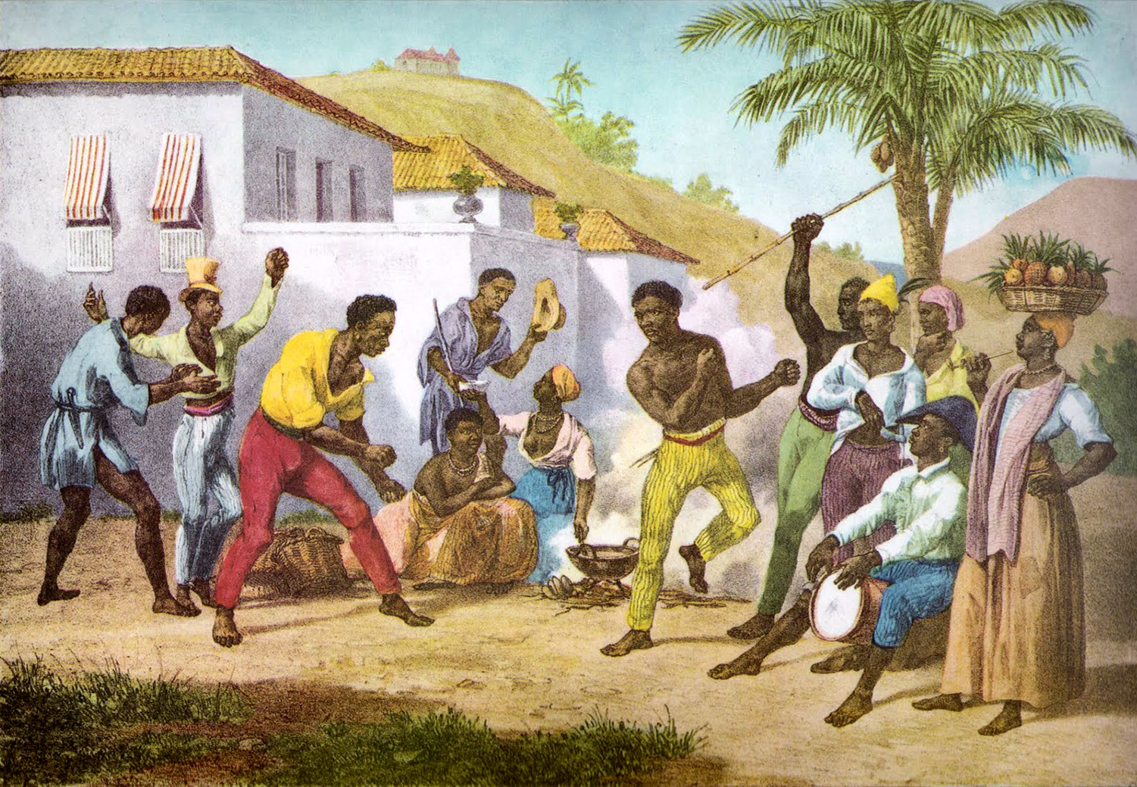
Jogar capoeira, 1835, litografia de Johann Moritz Rugendas.

O que os escravizados representados na imagem estão fazendo? Essa prática faz parte da cultura afro-brasileira, ela ainda existe atualmente no Brasil?

- A imagem a seguir é a capa, bastante chamativa, de um folheto que circulou na Itália, no qual está escrito: “À província de São Paulo no Brasil. Emigrantes: leiam este folheto antes de partir. São Paulo 1886”.
Observe que, antigamente, os estados brasileiros eram chamados de províncias, e que são chamados de emigrantes em seu local de origem aqueles que se mudam para outros países.
Wikipedia/Wikimedia Commons
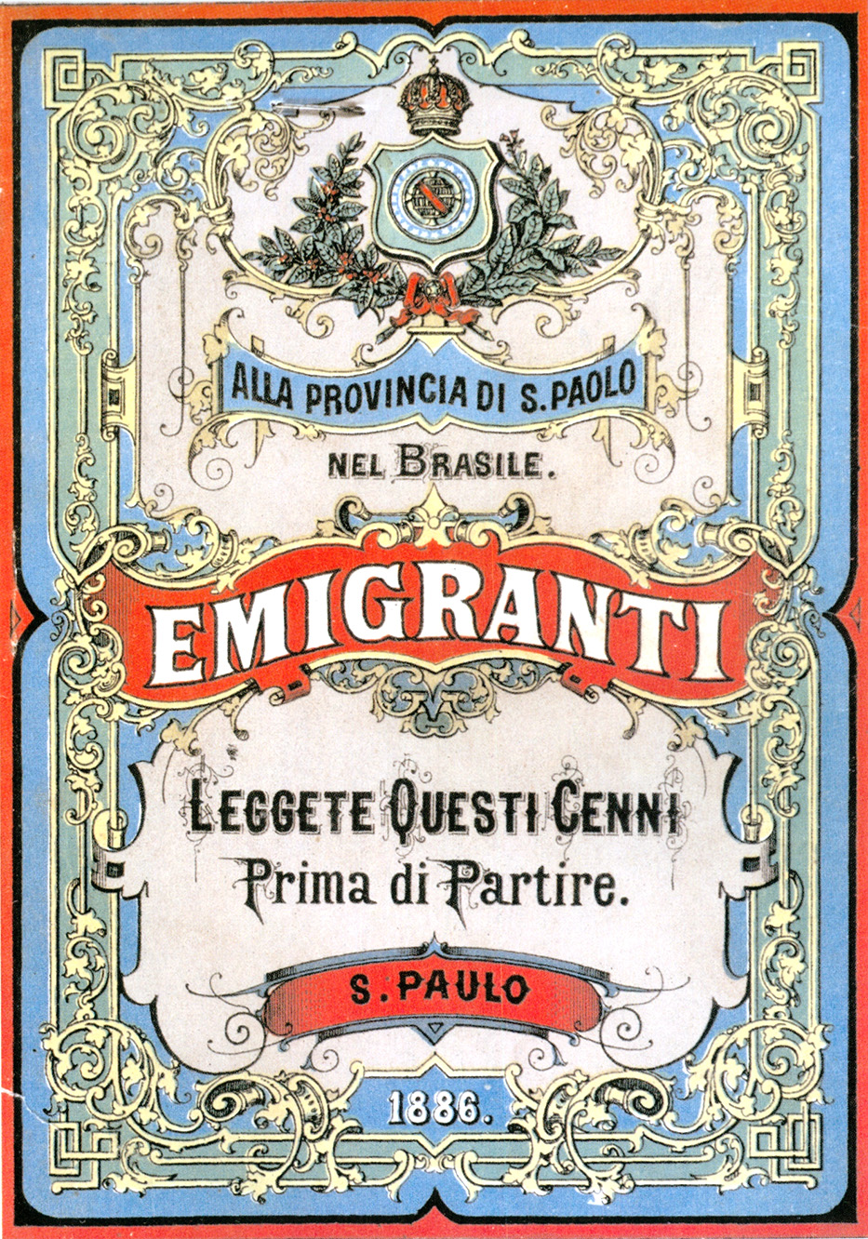
Com base na imagem, é possível afirmar que era importante que o governo de São Paulo fizesse propaganda na Itália para atrair imigrantes à província? Por quê?
- Sobre as contribuições dos imigrantes para a formação da cultura brasileira, leia o texto a seguir.

Diversos movimentos migratórios que aconteceram no passado deixaram sua marca no Brasil. O uso do bambu no artesanato, foi trazido pelos japoneses. A popularização do macarrão com molho de tomate se deve aos costumes trazidos por italianos. O plantio de trigo que os imigrantes alemães desenvolveram por aqui ajudou a baratear o preço de muitos alimentos. Quando observamos quanto de influências de outras populações tornaram a cultura brasileira rica, também reconhecemos que cada uma tem sua importância e por isso devem ser igualmente respeitadas!
I. Dornelas. Original cedido pela autora.
O texto cita algumas contribuições de japoneses, italianos e alemães para a cultura brasileira. Quais são elas? Essas contribuições revelam que o Brasil é um país com muita ou nenhuma diversidade cultural?

- A foto abaixo mostra uma vendedora de acarajé em Salvador (BA).

Wikipedia/Wikimedia Commons
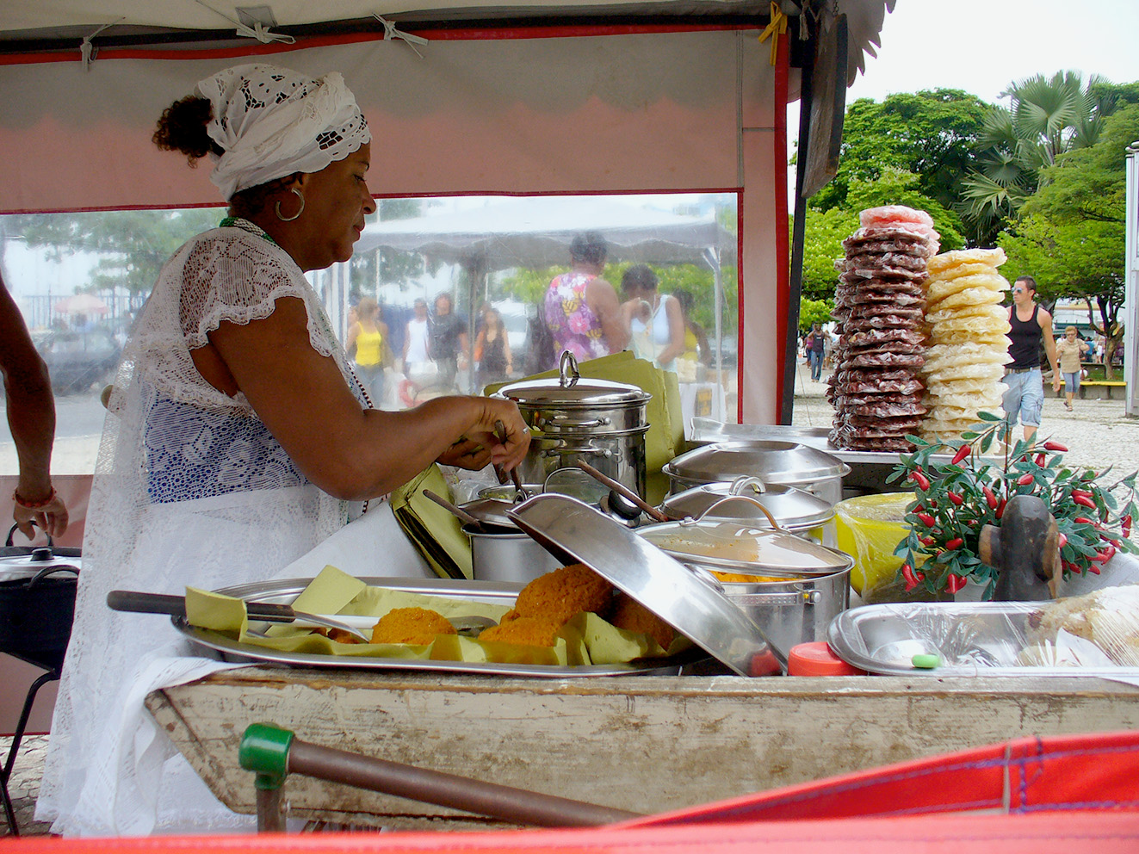

Assinale um X nos itens que apresentam informações corretas sobre a imagem.
a) A foto apresenta um prato de origem africana que foi incorporado aos hábitos alimentares da população brasileira, principalmente do Nordeste.

b) A imagem não apresenta nenhuma relação com a história dos africanos e afrodescendentes no Brasil.

c) A imagem mostra uma mulher preparando o tempurá, um prato típico da culinária japonesa.

d) A foto mostra uma baiana preparando acarajé, que pode ser considerado um elemento da cultura afro-brasileira.

- Observe a imagem abaixo, que mostra a loja de um imigrante sírio na cidade de São Paulo, nos anos 1940.
Reprodução/Memorial do imigrante/Museu da imigração, São Paulo.
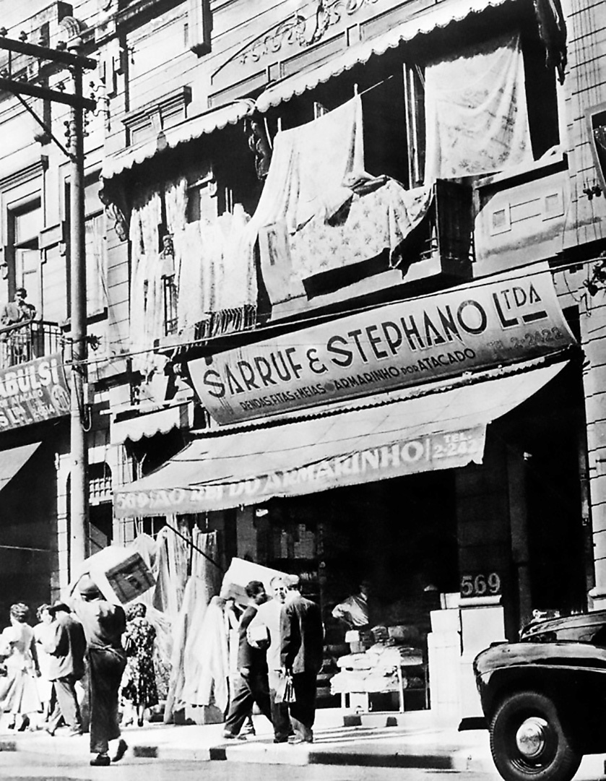

Utilize as palavras do quadro abaixo para completar as lacunas do texto a seguir, que trata da imigração sírio-libanesa para o Brasil e faz referência à fotografia que você acabou de observar.
comerciantes sírio-libaneses loja de armarinhos
negócio São Paulo

Os _____________________ começaram a chegar ao Brasil entre o final do século XIX e o início do século XX. Muitos se estabeleceram na cidade de __________________ para trabalhar como __________________. Alguns conseguiram abrir o seu próprio ___________________, como o que aparece na fotografia acima. Nela, podemos observar uma ___________________________.
- O bairro da Liberdade, localizado no município de São Paulo, é caracterizado pela intensa presença de imigrantes asiáticos, como japoneses, chineses e coreanos. Os primeiros a chegar na região foram os japoneses, no começo do século XX. Nos anos 1950 e 1960, foi a vez de chineses e coreanos se estabeleceram ali. Com isso, o bairro transformou-se: diversas lojas com produtos orientais foram abertas, assim como pórticos e luminárias em estilo oriental foram instalados em algumas ruas. Além disso, no bairro há um jardim japonês e alguns estabelecimentos que ensinam artes marciais. Observe a imagem abaixo.
Wikipedia/Wikimedia Commons
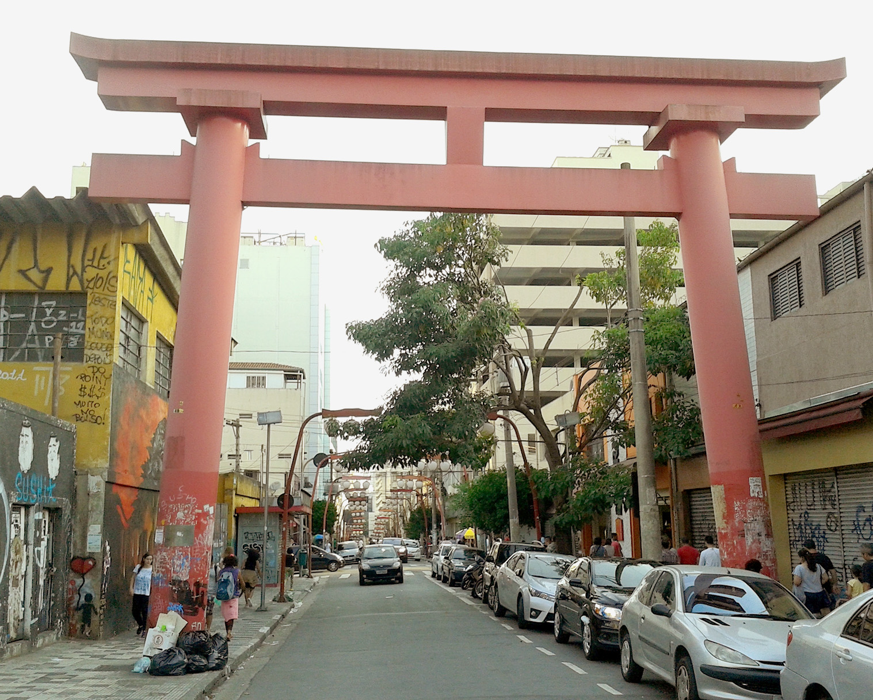
Com base nas informações do enunciado e na imagem acima, responda: a imigração pode promover mudanças em um local? Por quê?

- Leia o texto a seguir.

Em decorrência da crise econômica que atingiu o Brasil em meados dos anos [19]80, muitos imigrantes japoneses radicados no Brasil e seus descendentes começaram a se dirigir ao Japão em busca de emprego. [...] Esse fluxo migratório ficou conhecido como “movimento decasségui”, em virtude das semelhanças com os imigrantes que vinham do Japão para o Brasil (“decasségui” é o nome da prática de emigrar temporariamente para acumular pecúlio). Atualmente, são mais de 300 mil indivíduos com cidadania brasileira vivendo no Japão, muitos dos quais concentram-se nas províncias de Aichi, Shizuoka e Gunma (região industrial), fazendo crescer o número de falantes do idioma português no país. Questões relativas ao apoio à educação dos jovens “decasséguis” têm se tornado cada vez mais importantes nos últimos anos no seio da “colônia” japonesa no Brasil, visto que os “decasséguis” costumam manter fortes os vínculos com seus familiares que permaneceram no país.
CENTRO de Estudos Nipo-Brasileiros. Os imigrantes japoneses e suas famílias no Brasil. Disponível em: <http://www.cenb.org.br/articles/display_pt/207>. Acesso em 26 nov. 2017.

Meados: o que se situa ao meio ou próximo da metade de algo.
Pecúlio: soma de dinheiro acumulada ao longo do tempo.

De acordo com o texto, por qual motivo muitos japoneses e seus descendentes voltaram para o Japão a partir da década de 1980? Cite um impacto cultural gerado no Japão que aparece no texto.

- O texto a seguir é um anúncio fictício, leia-o com atenção.

Se você está doente, venha se consultar com o Dr. Stein! O Dr. nasceu na Alemanha, formou-se na faculdade de Berlim e chegou ao Brasil em 1852, trazendo consigo ótimos remédios e preparos para recuperar a saúde. Desde então mantém fiel clientela! Consulte-se das 9h da manhã até o meio-dia, todas as quartas-feiras por ordem de chegada na rua Direita, 25, no centro.
I. Dornelas. Original cedido pela autora.

O texto acima é fictício, mas anúncios como esse eram comuns nos jornais das grandes cidades do Brasil, entre os séculos XIX e XX. Muitos médicos, nessa época, eram judeus que imigraram para o Brasil. Identifique no anúncio acima um tipo de trabalho que imigrantes puderam exercer no Brasil e onde costumavam encontrar essas oportunidades de emprego.

